Министерство образования Республики Беларусь

Учреждение образования

БЕЛОРУССКИЙ ГОСУДАРСТВЕННЫЙ УНИВЕРСИТЕТ

ИНФОРМАТИКИ И РАДИОЭЛЕКТРОНИКИ

Факультет компьютерных систем и сетей

Кафедра программного обеспечения информационных технологий

Дисциплина: Математическое программирование (МатПрог)

ОТЧЕТ

по лабораторной работе № 4

Тема работы: Теория игр

Выполнил

студент: гр. 151003 Барановский Р.А.

Проверил: Петюкевич Н.С.

Минск 2023

**Вариант 3**



**Задание 1**

Игровая схема заключается в следующем: есть 2 игрока(человек(А) и природа(П)). Между ними есть противостояние, которое состоит в том, что П может портить оборудование тем или иным образим(решение П), а человек в зависимости от этого чинить его определенным образом(решение А). При этом стоит помнить, что любая определенность или неопределенность в принятии решений А происходит не в силу сознательного противодействия противника, а а определяется внешними условиями. Исходя из этого и находясь в различных условиях(в нашем случае рассмотрим условия равновероятного состояния оборудования, оборудование, имеющее состояние с определенной вероятностью и когда о вероятностных состояниях оборудования ничего определенного сказать нельзя).

**Задание 2**

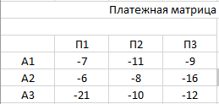

Стоит отметить, что для составления предпочтительной стратегии для А из условия необходимо взять значения с противоположным знаком.

**Задание 3**

а)

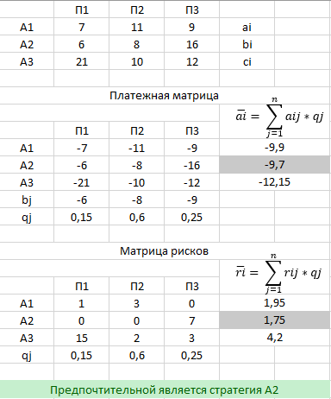

б)

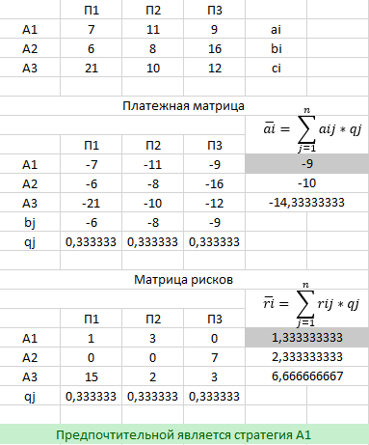

в)

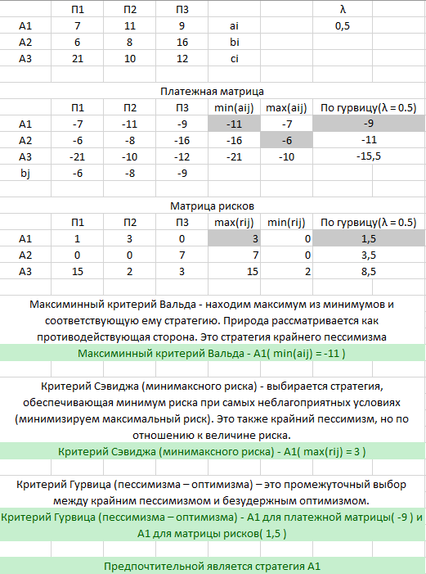

**Задание 4**

